A TENGER LÁNYAI FELADATLAP
( Szitakötő 53.szám, 44-45.oldal )
1., Hans Christian Andersen egyik leghíresebb meséje A kishableány. A rejtvényből megtudhatod mi is a neve a hableánynak.

Meghatárározások :
1., Gyönyörű fiatal nők hínárszerű zöld hajjal.
2., Cseh zeneszerző, operájának főhőse egy melegszívű vízi lány
3., A sellők anyja, a görög mitológia szerint
4., Dán város, itt található a kis hableány szobra
5., A sellők lába helyén nőtt.
6., A leghíresebb, német sellő neve.

2., Nevezd meg a kép alatt a tenger lányait! A név alatti sorban: Csoportosítsd az alább megnevezett jellemzőket!
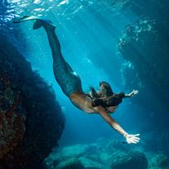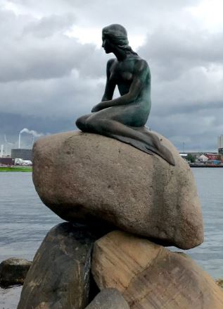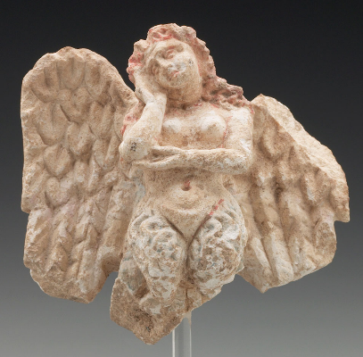
______________ __________________ ___________ _____________
______________ __________________ ___________ _____________

Jellemzők :
1. lányarcú, madártestű lény
2. lábuk helyén halfarok nőtt
3. szelídebb vízi tündérek
4. gyönyörű fiatal nők, hínárszerű zöld hajjal
5. sirály módján repülnek
6., az újkori mesék szereplői
7., folyókban, tavakban élnek Kelet-Európában
8., vízbe fulladt fiatal lányok szellemei a néphit szerint
9., A görög mitológia szerint apjuk Néreusz tengeristen, anyjuk Dorisz.
10., csodás hangjukkal képesek elbűvölni a hajósokat
11., Andersen mesehőse a leghíresebb
12. A leghíresebb a német Lorelei, aki a Rajnában él.
13. Bájos arcú lányok, hosszú hajuk betakarja az arcukat
14. Dvorák írt róla operát.
15. Koppenhágában áll a szobra.
16. Hangjuk a veszélyes bűbáj szinonímája.

MEGFEJTÉSEK :
1.,
R | U | S | Z | A | L | K | Á | K
 | D | V | O | R | Á | K
 | D | O | R | I | S | Z
K | O | P | P | E | N | H | Á | G | A
 |  | H | A | L | F | A | R | O | K
L | O | R | E | L | E | I

MEGOLDÁS : ARIELL

2., SELLŐ RUSZALKA HABLEÁNY SZIRÉN
2, 9, 12,13. 4, 7, 8, 14. 3,6, 11, 15 1, 5, 10, 16.

